
TG2
Comparación de Tecnologías – Metodologías para la comparación

11 de abril de 2016
Sara Merino benito – FRancisco aguilera matas – Jesus abad lafuente
DANIEL PORTERO CARRASCO – SARA MAESO CARDABA

Contenido
1. Autores del trabajo, planificación y entrega 1
1.1 Autores 1
1.2 Planificación 2
1.3 Entrega 2
2. Descripción de las tecnologías 3
2.1 Descripción Oracle. 3
2.2 Descripción RapidMiner 4
3. Criterios de comparación 7
3.1 Categoría General: General 7
3.1.2 Criterio General 2: Plataforma 7
3.1.3 Criterio General 3: Open Source 7
3.1.4 Criterio General 4: Java 7
3.1.5 Criterio General 5: Fácil de utilizar 7
3.1.6 Criterio General 6: Realización pruebas estadísticas 8
3.1.7 Criterio General 7: Usa lenguaje XML 8
Nombre del criterio: Usa lenguaje XML 8
3.1.8 Criterio General 8: Portable 8
3.2 Categoría Utilidades: Utilidades 8
3.2.1 Criterio Utilidades.1: Entendimiento de los datos 8
3.2.2 Criterio Utilidades.2: Técnicas de Evaluación 8
3.2.3 Criterio Utilidades.3: Información Resumida 9
3.2.4 Criterio Utilidades.4: Extensiones 9
3.2.5 Criterio Utilidades.5: Operadores. 9
3.2.5 Criterio Utilidades.5: Número de Operadores. 9
3.2.6 Criterio Utilidades.6: Aplicaciones Incluidas 9
3.2.7 Criterio Utilidades.7: Text Mining 10
3.2.8 Criterio Utilidades.8: Web Mining 10
3.2.9 Criterio Utilidades.9: Multimedia Mining 10
3.2.10 Criterio Utilidades.10: Árboles de Operadores 10
3.3 Categoría Métodos analíticos: Métodos analíticos 10
3.3.1 Criterio Métodos analíticos.1: Árboles de decisión 10
3.3.2 Criterio Métodos analíticos.2: Regresión Lineal 11
3.3.3 Criterio Métodos analíticos.3: Regresión Logística 11
3.3.4 Criterio Métodos analíticos.4: Análisis de afinidad 11
3.3.5 Criterio Métodos analíticos.5: Modelado de conjunto 11
3.3.6 Criterio Métodos analíticos.6: Regresión de mínimos cuadrados parciales 11
3.3.7 Criterio Métodos analíticos.7: Mapa auto-organizado 12
3.3.8 Criterio Métodos analíticos.8: Redes neuronales 12
3.3.9 Criterio Métodos analíticos.9: Análisis de supervivencia 12
3.3.10 Criterio Métodos analíticos.10: Análisis de rutas 12
Nombre del criterio: Análisis de rutas. 12
3.3.11 Criterio Métodos analíticos.11: Industria 12
4. Evaluación de los criterios por tecnología 14
4.1 Evaluación de los criterios de Oracle 14
4.2 Evaluación de los criterios de RapidMiner 17
5. Comparación de las tecnologías 22
6. Recomendaciones 2
6.1 Situación 1:Pronósticos de resultados de fútbol 2
6.2 Situación 2 :Predicciones temporales de los centros asistenciales médicos. 4

1. Autores del trabajo, planificación y entrega

1.1 Autores

Los autores de este trabajo (TG1) son los siguientes:

● Francisco José Aguilera Matas – Coordinador
● Jesús Abad LaFuente
● Sara Maeso Cárdaba
● Sara Merino Benito
● Daniel Portero Carrasco

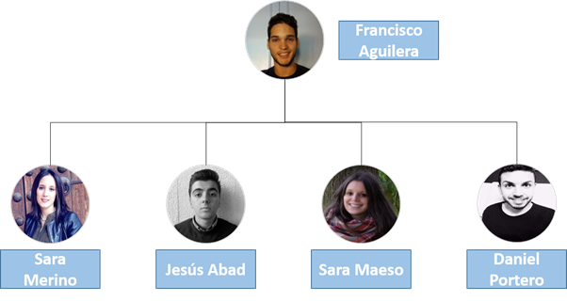

1.2 Planificación

La planificación de este trabajo se ha realizado por el Coordinador del grupo a través de diferentes plataformas. Lo primero que se ha realizado es una planificación y reparto de las actividades a través de la plataforma online GanttPro, para poder ver el contenido de las tareas con sus planificaciones horarias y sus asignaciones pinche aquí.
Una vez se ha realizado el GanttPro se ha creado un repositorio en la plataforma GitHub donde cada miembro del grupo ha tenido que subir sus partes correspondientes. Para poder ver el repositorio pinche aquí.
Enlace al documento word en línea de Google drive: Enlace.
Además se han utilizado plataformas como Google HangGouts para realizar videoconferencias entre los miembros del grupo y el coordinador para la planificación y para ver el avance del proyecto.
Otras plataformas utilizadas: Google Drive (Google docx, Google pptx) para la creación de los documentos y las presentaciones, Whatsapp comunicación rápida del equipo.

1.3 Entrega

Enlace al repositorio GitHub: Enlace.

2. Descripción de las tecnologías
En los siguientes apartados se debe describir brevemente cada tecnología a comparar.
Se pueden incluir imágenes copiadas y pegadas desde diversas fuentes de información, siempre que debajo de cada una se indique la fuente (al menos la URL).

2.1 Descripción Oracle.
Oracle Corporation es una compañía de software que desarrolla base de datos y sistemas de gestión de bases de datos. Cuenta con herramientas propias de desarrollo para realizar aplicaciones.
En nuestro caso, el software de base de datos que utilizamos es Oracle Database, un sistema de gestión de bases de datos de tipo objeto-relacional. Este sistema es considerado uno de los más completos, gracias a su soporte de transacciones, estabilidad, escalabilidad y soporte multiforma.
Su dominio en el mercado de servidores empresariales había sido casi total hasta que la competencia, en este caso Microsoft, sacó al mercado su Microsoft SQL Server.
Oracle Database cuenta con 3 modelos que han ido evolucionando a lo largo del tiempo:
En primer lugar tenemos la primera versión que lanzó: Oracle Database 10g. Esta versión es compatible con medianas empresas. Es un software fácil de instalar y configurar, viene con su propio software de clustering, administración de almacenamiento y otras capacidades de auto administración.administra todos sus datos y permite que todas sus aplicaciones de negocio tomen ventaja del rendimiento, seguridad y confiabilidad que proporciona la base de datos Oracle. También brinda la flexibilidad de poder migrar a Oracle 10g Enterprise Edition, protegiendo su inversión a medida que los requerimientos de su negocio crecen.
La segunda versión es Oracle Database 11g. Esta herramienta está diseñada para ayudar a las empresas a administrar fácilmente los grids de infraestructura y cumplir exitosamente con las expectativas del nivel de servicio al usuario. Las nuevas características y mejoras en la capacidad de administración ayudan a aumentar la productividad de los DBA y reducir los costos de administración, mientras aumenta el desempeño, la escalabilidad y la seguridad de sus aplicaciones comerciales durante las 24 horas. Protege los sistemas de todas las causas comunes relacionadas con el tiempo de baja planificado y no planificado. Las nuevas e innovadoras características de desempeño de Oracle Database 11g ayudan a los administradores a administrar eficientemente la carga de información en todo el ciclo de vida de las bases de datos al optimizar los recursos de almacenamiento.
Y por último, Oracle Database 12c presenta una nueva arquitectura multiusuario que facilita la consolidación de muchas bases de datos de forma rápida y gestionarlo como un servicio en la nube. También incluye capacidades de procesamiento de datos en memoria para un rendimiento analítico avanzado, innovaciones adicionales que proporcionan nuevos niveles de eficiencia, rendimiento, seguridad y disponibilidad. Oracle Database 12c disponible de 2 ediciones para satisfacer sus necesidades de negocio y presupuesto: Enterprise Edition y Standard Edition 2.

Historia
Oracle surge en 1977 bajo el nombre de SDL (Software Development Laboratories). Un año después cambia su nombre por Relational Software, Inc. (RSI). En 1982, cambia definitivamente su nombre a Oracle Systems Corporation, para poco después acortarlo al actual Oracle Corporation.
La fundación de SDL fue movida a partir de un estudio sobre sistemas gestores de bases de datos, uno de los más completos jamás escritos sobre bases de datos. En este artículo incluía una comparativa de productos que erigía a Relational Software como el más completo desde el punto de vista técnico. Esto se debía a que usaba la filosofía de las bases de datos relacionales, algo que por aquella época era todavía desconocido.
Actualmente, Oracle todavía encabeza la lista. La tecnología Oracle se encuentra prácticamente en todas las industrias alrededor del mundo y en las oficinas de 98 de las 100 empresas Fortune 100. Oracle es la primera compañía de software que desarrolla e implementa software para empresas 100% activado por Internet a través de toda su línea de productos: base de datos, aplicaciones comerciales y herramientas de desarrollo de aplicaciones y soporte de decisiones.
Oracle es el proveedor mundial líder de software para administración de información, y la segunda empresa de software.

https://es.wikipedia.org/wiki/Oracle_Corporation
https://es.wikipedia.org/wiki/Oracle_Database#Oracle_Database_11g_.28Nuevas_caracter.C3.ADsticas.29
https://www.oracle.com/database/index.html
http://www.oracle.com/technetwork/database/enterprise-edition/documentation/index.html

2.2 Descripción RapidMiner
RapidMiner es un entorno para el aprendizaje de máquinas y procesos de Data Mining. También se puede definir como un programa informático para el análisis y minería de datos. Este permite el diseño de modelos de aprendizaje empleando operadores de cadena para diversos problemas. Los datos son transparentes para los diferentes operadores implementados, ya que no tienen que manejar los datos reales directamente, sino que se hace uso de transformaciones.
RapidMiner proporciona más de 500 operadores orientados al análisis de datos incluyendo los necesarios para realizar las operaciones de entrada y salida, y procesamiento de datos y visualización.
Es el sistema líder a nivel mundial de código abierto para Data Mining. Está disponible como una aplicación independiente para el análisis de datos y como motor de Data Mining. Tiene miles de aplicaciones en más de 40 países que dan a sus usuarios una ventaja competitiva.

Cómo las características más sobresalientes tenemos:
- El proceso de KDD es modelado como simples operadores de árbol.
- Tiene un representación interna basada en archivos XML
- Tiene una interfaz gráfica de usuario (GUI) para el diseño de prototipos interactivos
- Una línea de comandos (modo batch) para ser automatizado a gran escala
- API de Java que facilita su uso para los propios programas
- Provee más de 500 operadores para algoritmos de aprendizaje de máquinas. operadores de WEKA, operadores de pre-procesamiento de datos, meta operadores, visualización y evaluación de desempeño.

El software funciona con repositorios virtuales, por lo que los datos pueden estar en cualquier lugar técnicamente. Una característica notable es la validación en tiempo real. En el proceso de diseño los resultados parciales se pueden obtener, por lo que el enfoque de ensayo y error habitual es notable simplificado.
¿Cómo funciona RapidMiner?
RapidMiner está escrito en lenguaje Java, proporciona una interfaz gráfica para diseñar y ejecutar flujos de trabajo de análisis. Esos flujos de trabajo son llamados procesos y estos consisten en múltiples operadores.
Proporciona esquemas, modelos y algoritmos de aprendizaje Wekw y R scripts que se puede utilizar a través de extensiones. Se puede ampliar con plugins adicionales.

Historia
RapidMiner ha pasado por varias versiones desde su creación hasta ahora, donde su versión inicial fue en 2006.
En 2001, RapidMiner fue creado por Ralf Klinkenberg, Ingo Mierswa y Simon Fischer en la Unidad de Inteligencia Artificial de la Universidad Técnica de Dortmund. Desde entonces se ha demostrado definitivamente su funcionalidad impresionante, mientras tanto se encuentra alojada en la plataforma de desarrollo de código abierto SourceForge.
En 2006, su versión inicial fue impulsada por Rápido-I, una empresa fundada por Ingo Mierswa y Ralf Klinkenberg en ese mismo año.
En 2007, el nombre del software fue cambiado de YALE (Yet Another Learning Environment) a RapidMiner y la empresa Rápido-I GmbH fue incorporada.
En 2013, la compañía marcó de nuevo desde Rapid-I a RapidMiner. Con la versión 6.0, RapidMiner comenzó a ofrecer nuevos asistentes para aplicaciones dirigidas a las necesidades de negocio de los análisis predictivos.
La herramienta YALE del pasado dio paso a una herramienta de la empresa moderna, que tiene sus propias soluciones:
- RapidAnalytics: Una arquitectura de servidor de empresa. La arquitectura cliente-servidor hace que sea posible poner en el repositorio desde cualquier lugar, también en la nube. Eso significa que RapidMiner esta listo para el uso en la nube. Pero la ventaja principal de una solución en la nube, la paralelización de los algoritmos y el motor de puntuación, no han sido enfocados explícitamente. Eso hace que RapidMiner con RapidAnalytics sean capaces de infraestructuras de grandes empresas convencionales.
- RapidDoc: Mineria de Textos y clasificación de documentos
- RapidSentilyser: Conocimiento del mercado (con qué frecuencia y en qué contexto un nombre de empresa es mencionado en los medios)
- RapidNet: Explorador para descubrir conexiones entre los componentes de una red
Con cada nueva versión principal, la nueva versión y sus actualizaciones estarán disponibles bajo una licencia de código de negocios, mientras que las versiones anteriores estarán bajo la licencia AGPL v3 igual que antes. Este enfoque de fuente de negocio ofrece muchas de las ventajas de un modelo de código abierto y se considera que es superior al modelo de núcleo abierto que se ha estado utilizando hasta ahora, ya que el modelo de núcleo abierto en realidad no ofrece ninguna de las ventaja de una licencia de código abierto para los clientes.
http://www.data-mining-blog.com/cloud-mining/rapidminer-cebit-2010/
https://en.wikipedia.org/wiki/RapidMiner
http://www.postecnologia.com/2015/03/rapid-miner-software-business-intelligence.html
https://rapidminer.com/the-core-of-rapidminer-is-open-source/

3. Criterios de comparación

3.1 Categoría General: General

3.1.1 Criterio General 1: Autor de la herramienta
Nombre del criterio: Autor.
Descripción: Nombre de la persona, institución o empresa que ha creado la herramienta.
Tipo de valor: Texto libre.

3.1.2 Criterio General 2: Plataforma
Nombre del criterio: Plataforma
Descripción: Ver la compatibilidad del sistema operativo (Windows, Linux, Ios)
Tipo de valor: Booleano (Si/No).

3.1.3 Criterio General 3: Open Source
Nombre del criterio: Open Source
Descripción: Ver si es un software de código abierto o no.
Tipo de valor: Booleano (Si/No).

3.1.4 Criterio General 4: Java
Nombre del criterio: Java
Descripción: Usa lenguaje Java.
Tipo de valor: Booleano (Si/No).

3.1.5 Criterio General 5: Fácil de utilizar
Nombre del criterio: Fácil de utilizar
Descripción:Es fácil de utilizar por un principiante gracias a su interfaz gráfica de usuario.
Tipo de valor: Booleano (Si/No).

3.1.6 Criterio General 6: Realización pruebas estadísticas
Nombre del criterio: Realización pruebas estadísticas
Descripción:Entorno de experimentos con la posibilidad de realizar pruebas estadísticas.
Tipo de valor: Booleano (Si/No).

3.1.7 Criterio General 7: Usa lenguaje XML

Nombre del criterio: Usa lenguaje XML
Descripción: Usa el lenguaje de scripting XML para describir los operadores y su configuración.
Tipo de valor: Booleano (Si/No).

3.1.8 Criterio General 8: Portable
Nombre del criterio: Portable
Descripción: Es muy portable porque está completamente implementado en Java y puede correr en casi cualquier plataforma.
Tipo de valor: Booleano (Si/No).

3.2 Categoría Utilidades: Utilidades

3.2.1 Criterio Utilidades.1: Entendimiento de los datos
Nombre del criterio: Entendimiento de los datos.
Descripción: Ver si la herramienta tiene un fácil entendimiento de los datos.
Tipo de valor: Booleano (Si/No).

3.2.2 Criterio Utilidades.2: Técnicas de Evaluación
Nombre del criterio: Técnicas de Evaluación.
Descripción: Ver si la herramienta posee técnicas de evaluación como por ejemplo: Tablas estadísticas, gráficos, ROI, fórmulas… y el número de técnicas aproximadamente.
Tipo de valor: Booleano (Si/No) y Numérico.

3.2.3 Criterio Utilidades.3: Información Resumida
Nombre del criterio: Información Resumida.
Descripción: Ver si la herramienta produce información resumida y no una cantidad de datos grande, para poder aclarar dudas rápidamente o ayudar a la toma de decisiones de una manera más sencilla y rápida.
Tipo de valor: Booleano (Si/No).

3.2.4 Criterio Utilidades.4: Extensiones
Nombre del criterio: Extensiones.
Descripción: Ver si la herramienta posee plugins o extensiones para poder aumentar su rendimiento.
Tipo de valor: Booleano (Si/No).

3.2.5 Criterio Utilidades.5: Operadores.
Nombre del criterio: Operadores.
Descripción: Ver si la herramienta posee operadores que pueden ser combinados entre sí.
Tipo de valor: Booleano (Si/No).

3.2.5 Criterio Utilidades.5: Número de Operadores.
Nombre del criterio: Número de Operadores.
Descripción: El número aproximado de operadores que puede poseer la herramienta.
Tipo de valor: Numérico.

3.2.6 Criterio Utilidades.6: Aplicaciones Incluidas
Nombre del criterio: Aplicaciones Incluidas.
Descripción: Cuantas aplicaciones aproximadamente posee la herramienta a evaluar.
Tipo de valor: Numérico.

3.2.7 Criterio Utilidades.7: Text Mining
Nombre del criterio: Text Mining.
Descripción: Ver si la herramienta posee la aplicación Text Mining.
Tipo de valor: Booleano (Si/No).

3.2.8 Criterio Utilidades.8: Web Mining
Nombre del criterio: Web Mining.
Descripción: Ver si la herramienta posee la aplicación Web Mining.
Tipo de valor: Booleano (Si/No).

3.2.9 Criterio Utilidades.9: Multimedia Mining
Nombre del criterio: Multimedia Mining.
Descripción: Ver si la herramienta posee la aplicación Multimedia Mining.
Tipo de valor: Booleano (Si/No).

3.2.10 Criterio Utilidades.10: Árboles de Operadores
Nombre del criterio: Árboles de Operadores.
Descripción: Ver si la herramienta puede jerarquizar cadenas del operador y construir árboles complejos de operadores.
Tipo de valor: Booleano (Si/No).

3.3 Categoría Métodos analíticos: Métodos analíticos

3.3.1 Criterio Métodos analíticos.1: Árboles de decisión
Nombre del criterio: Árboles de decisión.
Descripción: Ver si la herramienta puede realizar árboles de decisión, para facilitar la toma de decisiones.
Tipo de valor: Booleano (Sí/No).

3.3.2 Criterio Métodos analíticos.2: Regresión Lineal
Nombre del criterio: Regresión Lineal.
Descripción: Ver si la herramienta puede realizar regresiones lineales.
Tipo de valor: Booleano (Sí/No).

3.3.3 Criterio Métodos analíticos.3: Regresión Logística
Nombre del criterio: Regresión Logística.
Descripción: Ver si la herramienta puede realizar regresiones logísticas, para predecir el resultado de una variable categórica en función de las variables independientes o predictoras.
Tipo de valor: Booleano (Sí/No).

3.3.4 Criterio Métodos analíticos.4: Análisis de afinidad
Nombre del criterio: Análisis de afinidad.
Descripción: Ver si la herramienta puede realizar análisis de afinidad, para descubrir relaciones co-ocurrentes entre actividades hechas por (o registradas de) individuos, grupos.
Tipo de valor: Booleano (Sí/No).

3.3.5 Criterio Métodos analíticos.5: Modelado de conjunto
Nombre del criterio: Modelado de conjunto.
Descripción: Ver si la herramienta puede realizar modelados de conjunto. Es el proceso de ejecutar dos o más modelos analíticos relacionados pero diferentes y luego sintetizar los resultados en una sola puntuación o difundirlos con el fin de mejorar la precisión del análisis predictivo y aplicaciones de minería de datos.
Tipo de valor: Booleano (Sí/No).

3.3.6 Criterio Métodos analíticos.6: Regresión de mínimos cuadrados parciales
Nombre del criterio: Regresión de mínimos cuadrados parciales.
Descripción: Ver si la herramienta puede realizar regresiones de mínimos cuadrados parciales, para encontrar las relaciones fundamentales entre dos matrices (X e Y), es decir, un enfoque de variable latente para modelar la estructura de covarianza en estos dos espacios.
Tipo de valor: Booleano (Sí/No).

3.3.7 Criterio Métodos analíticos.7: Mapa auto-organizado
Nombre del criterio: Mapa auto-organizado.
Descripción: Ver si la herramienta puede realizar mapas auto-organizados. Estos mapas son un tipo de red neuronal artificial (ANN por sus siglas en inglés), que es entrenada usando aprendizaje no supervisado para producir una representación discreta del espacio de las muestras de entrada, llamado mapa. Los mapas auto-organizados son diferentes de otras redes neuronales artificiales, en el sentido que estos usan una función de vecindad para preservar las propiedades topológicas del espacio de entrada.
Tipo de valor: Booleano (Sí/No).

3.3.8 Criterio Métodos analíticos.8: Redes neuronales
Nombre del criterio: Redes neuronales.
Descripción: Ver si la herramienta puede realizar redes neuronales, un paradigma de aprendizaje y procesamiento automático inspirado en la forma en que funciona el sistema nervioso biológico. Se trata de un sistema de interconexión de neuronas que colaboran entre sí para producir un estímulo de salida.
Tipo de valor: Booleano (Sí/No).

3.3.9 Criterio Métodos analíticos.9: Análisis de supervivencia
Nombre del criterio: Análisis de supervivencia.
Descripción: Ver si la herramienta puede realizar análisis de supervivencia.
Tipo de valor: Booleano (Sí/No).

3.3.10 Criterio Métodos analíticos.10: Análisis de rutas

Nombre del criterio: Análisis de rutas.
Descripción: Ver si la herramienta puede realizar análisis de rutas.
Tipo de valor: Booleano (Sí/No).

3.3.11 Criterio Métodos analíticos.11: Industria
Nombre del criterio: Industria.
Descripción: Ver si la herramienta puede ser utilizada en un sector determinado.
Tipo de valor: Booleano (Sí/No).

4. Evaluación de los criterios por tecnología

4.1 Evaluación de los criterios de Oracle
CRITERIO EVALUACIÓN
CATEGORÍA GENERAL
Autor de la herramienta | Larry Ellison, Ed Oates y Bob Miner
Plataforma | Multiplataforma
Usabilidad | Si
Open Source | Si
Java | Si
Fácil de utilizar | Si
Realización de pruebas estadísticas | Si
Usa lenguaje XML | Si
Portable | Si

CRITERIO EVALUACIÓN
CATEGORÍA UTILIDADES
Entendimiento de los datos | Si
Técnicas de evaluación | Si
Información resumida | Si
Extensiones | Si (Por ejemplo, para .NET)
Operadores | Si
Número de operadores | +500
Aplicaciones incluidas | 38 (Imagen abajo)
Text Mining | Si
Web Mining | Si
Multimedia Mining | Si
Árboles de Operadores | Si

Aplicaciones
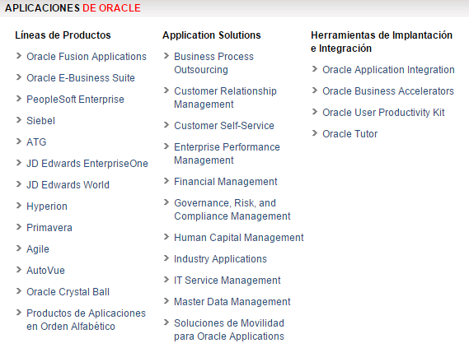
CRITERIO | EVALUACIÓN
CATEGORÍA MÉTODOS ANALÍTICOS
Árboles de decisión | Si
Regresión lineal | Si
Regresión logística | Si
Análisis de afinidad | Si
Modelado de conjunto | Si
Regresión de mínimos cuadrados parciales | Si
Mapa auto-organizado | Si
Redes neuronales | Si
Análisis de supervivencia | Si
Análisis de rutas | Si

4.2 Evaluación de los criterios de RapidMiner
CRITERIO EVALUACIÓN
CATEGORÍA GENERAL
Autor de la herramienta | Ralf Klinkenberg, Ingo Mierswa y Simon Fischer en la Unidad de Inteligencia Artificial de la Universidad Técnica de Dortmund
Plataforma | Multiplataforma
Usabilidad | Si
Open Source | Si (Alojado en SourceForge)
Java | Si
Fácil de utilizar | No
Realización de pruebas estadísticas | Si
Usa lenguaje XML | Si  Representación interna de los procesos de análisis de datos en ficheros XML
Portable | Si

Realización de pruebas estadísticas:
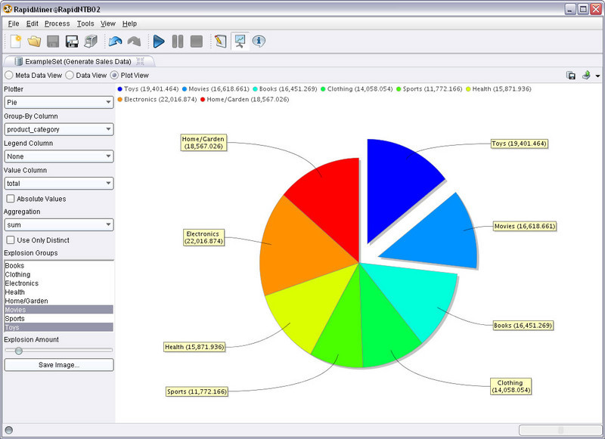
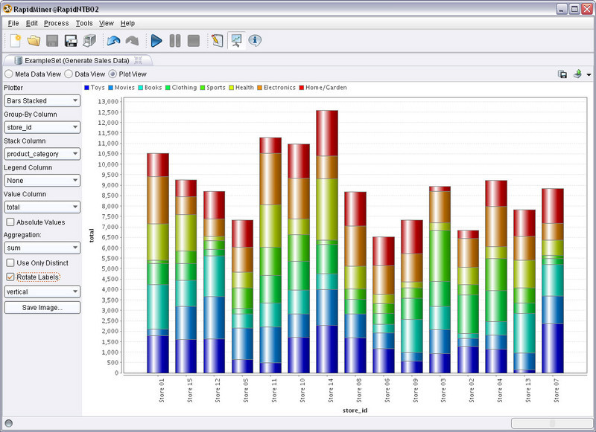

CRITERIO EVALUACIÓN
CATEGORÍA UTILIDADES
Entendimiento de los datos | Si
Técnicas de evaluación | Si
Información resumida | Si
Extensiones | Si
Operadores | Si
Número de operadores | - 500
Aplicaciones incluidas | 4
Text Mining | Si
Web Mining | Si
Multimedia Mining | Si
Árboles de Operadores | Si  Árbol de decisión

Text Mining: Se puede utilizar Text Mining para la creación de un proyecto de Text Mining utilizando la herramienta RapidMiner para, por ejemplo, la creación de un listado de stop-words o palabras vacías.
Tutorial -> http://www.webmining.cl/2011/03/text-mining-con-rapidminer/
Web Mining: Para llevar a cabo Web Mining primero hay que instalar las extensiones de procesamiento de texto instaladas.
http://applieddatamining.blogspot.com.es/2013/10/web-mining-using-rapidminer.html
Tutorial -> https://rapidminer.com/web-mining-video-series/
Técnicas de evaluación: no utiliza un algoritmo inductivo determinado para la evaluación. Para la evaluación utiliza el método CFS (Correlation-based Features Selection). La implementación se realizó con los operadores Optimize Selection (Evolutionary) y Performance (CFS).

CRITERIO | EVALUACIÓN
CATEGORÍA MÉTODOS ANALÍTICOS
Árboles de decisión | Si
Regresión lineal | Si
Regresión logística | Si
Análisis de afinidad | Si
Modelado de conjunto | Si
Regresión de mínimos cuadrados parciales | No
Mapa auto-organizado | No
Redes neuronales | Si
Análisis de supervivencia | No
Análisis de rutas | No

Regresión lineal: es una técnica utilizada para la predicción numérica. La regresión es una medida estadística que intenta determinar la fuerza de la relación entre una variable dependiente (es decir, el atributo de la etiqueta) y una serie de otras variables cambiantes conocidos como variables independientes (atributos regulares).
http://docs.rapidminer.com/studio/operators/modeling/predictive/functions/linear_regression.html
Regresión logística ejemplo:
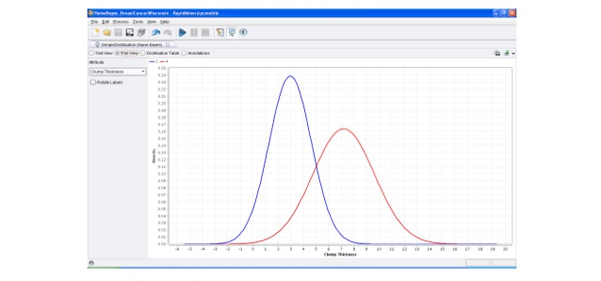
Análisis predictivo:
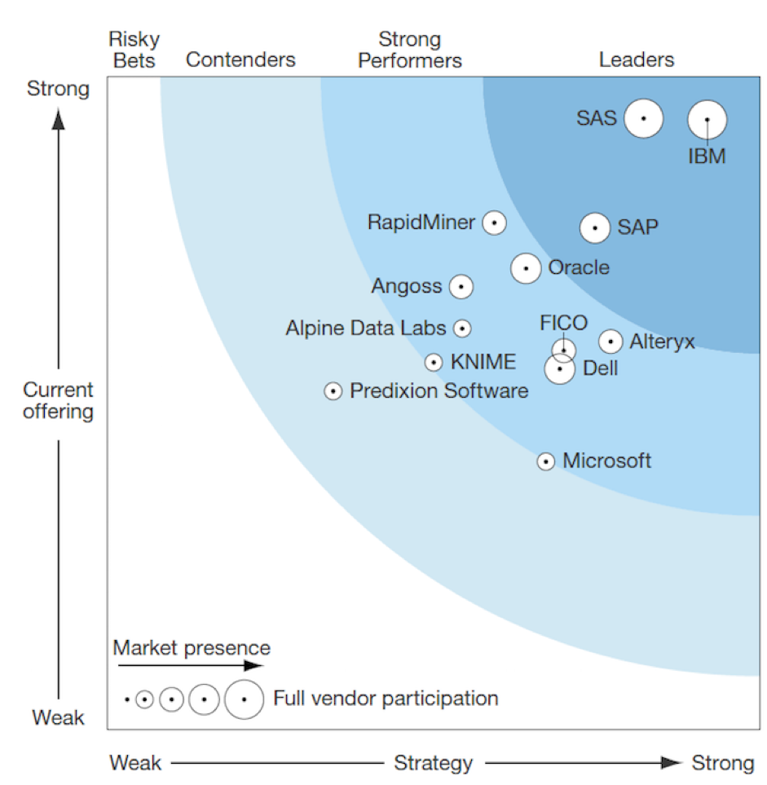
http://www.bbvaopen4u.com/es/actualidad/el-ranking-de-las-mejores-soluciones-de-analisis-predictivo-para-empresas

Modelado de conjunto: http://esbuzz.net/trends/watch/vid88DW9UdegChTc

5. Comparación de las tecnologías
Debe incluir al menos una tabla resumen, en sección de página horizontal, cruzando los criterios y los valores de cada tecnología. Con una columna de comentarios sobre la comparación
Esta tabla anterior es obligatoria y deben completarla los autores del trabajo, aunque se pueden incluir otros gráficos o tablas complementarias copiadas y pegadas desde diversas fuentes de información, siempre que debajo de cada uno se indique la fuente (al menos la URL).

CRITERIOS | TECNOLOGÍA ORACLE | TECNOLOGÍA RAPID MINER | COMENTARIOS

3.1 Categoría General: General
3.1.1 Criterio General 1: Autor de la herramienta | Larry Ellison, Ed Oates y Bob Miner | Ralf Klinkenberg, Ingo Mierswa y Simon Fischer en la Unidad de Inteligencia Artificial de la Universidad Técnica de Dortmund | Sin Comentarios
3.1.2 Criterio General 2: Plataforma | Multiplataforma | Multiplataforma | Ambos por igual
3.1.3 Criterio General 3: Open Source | Si | Si, Alojado en SourceForge | Rapid Miner
3.1.4 Criterio General 4: Java | Si | Si | Ambos por igual
3.1.5 Criterio General 5: Fácil de utilizar | Si | No | Oracle
3.1.6 Criterio General 6: Realización pruebas estadísticas | Si | Si | Ambos por igual
3.1.7 Criterio General 7: Usa lenguaje XML | Si | Si | Ambos por igual
3.1.8 Criterio General 8: Portable | Si | Si | Ambos por igual
3.2 Categoría Utilidades: Utilidades
3.2.1 Criterio Utilidades.1: Entendimiento de los datos | Si | Si | Ambos por igual
3.2.2 Criterio Utilidades.2: Técnicas de Evaluación | Si | Si | Ambos por igual
3.2.3 Criterio Utilidades.3: Información Resumida | Si | Si | Ambos por igual
3.2.4 Criterio Utilidades.4: Extensiones | Si | Si | Ambos por igual
3.2.5 Criterio Utilidades.5: Operadores | Si | Si | Ambos por igual
3.2.6 Criterio Utilidades.6: Número de Operadores | +500 | +500 | Ambos por igual
3.2.7 Criterio Utilidades.7 Aplicaciones Incluidas | 38 (Imagen abajo) | 4 | Oracle
3.2.8 Criterio Utilidades.8: Text Mining | Si | Si | Ambos por igual
3.2.9 Criterio Utilidades.9: Web Mining | Si | Si | Ambos por igual
3.2.10 Criterio Utilidades.10: Multimedia Mining | Si | Si | Ambos por igual
3.2.11 Criterio Utilidades.11: Árboles de Operadores | Si | Si, Árbol de decisión | Rapid Miner

3.3 Categoría Métodos analíticos: Métodos analíticos
3.3.1 Criterio Métodos analíticos.1: Árboles de decisión | Si | Si | Ambos por igual
3.3.2 Criterio Métodos analíticos.2: Regresión Lineal | Si | Si | Ambos por igual
3.3.3 Criterio Métodos analíticos.3: Regresión Logística | Si | Si | Ambos por igual
3.3.4 Criterio Métodos analíticos.4: Análisis de afinidad | Si | Si | Ambos por igual
3.3.5 Criterio Métodos analíticos.5: Modelado de conjunto | Si | Si | Ambos por igual
3.3.6 Criterio Métodos analíticos.6: Regresión de mínimos cuadrados parciales | Si | No | Oracle
3.3.7 Criterio Métodos analíticos.7: Mapa auto-organizado | Si | No | Oracle
3.3.8 Criterio Métodos analíticos.8: Redes neuronales | Si | Si | Ambos por igual
3.3.9 Criterio Métodos analíticos.9: Análisis de supervivencia | Si | No | Oracle
3.3.10 Criterio Métodos analíticos.10: Análisis de rutas | Si | No | Oracle
3.3.11 Criterio Métodos analíticos.11: Industria | Si | Si | Ambos por igual

6. Recomendaciones

6.1 Situación 1:Pronósticos de resultados de fútbol

6.1.1 Descripción de la situación
Data mining es utilizado en el mundo del deporte, especialmente en el mundo del fútbol para el cálculo de los resultados, donde tanto dinero se mueve.

6.1.2 Recomendación de tecnología a utilizar

Tecnología elegida: Oracle Data Mining
Criterios relevantes para la decisión | Ventajas Oracle | Ventajas Rapidminer
General.5: Java | Sí usa lenguaje Java | Si usa lenguaje Java
Criterio General 6: Fácil de utilizar | Es fácil de utilizar por un principiante gracias a su interfaz gráfica de usuario. | No es fácil de utilizar
Criterio General 9: Portable | Es muy portable porque está completamente implementado en Java y puede correr en casi cualquier plataforma. | Es muy portable porque está completamente implementado en Java y puede correr en casi cualquier plataforma.
Criterio Utilidades.1: Entendimiento de los datos | Fácil entendimiento de los datos. | Entendimiento complejo de los datos.
Criterio Utilidades.3: Información Resumida | la herramienta posee la función de realizar información resumida | la herramienta posee la función de realizar información resumida
Criterio Métodos analíticos.3: Regresión Logística: | Si puede realizar regresiones logísticas | Si puede realizar regresiones logísticas
Criterio Métodos analíticos.11: Industria | la herramienta puede ser utilizada en un sector determinado. | la herramienta puede ser utilizada en un sector determinado

6.2 Situación 2 :Predicciones temporales de los centros asistenciales médicos.

6.2.1 Descripción de la situación

La utilidad del Data Mining en el área de la medicina es quizá menos conocido, pero muy importante. Si realizamos predicciones temporales de los centros asistenciales de salud, podremos hacer un mejor uso de recursos, consultas, salas y habitaciones.

6.2.1 Recomendación de tecnología a utilizar

Tecnología elegida: Oracle Data Mining

Criterios relevantes para la decisión | Ventajas Oracle | Ventajas Rapidminer
General.5: Java | Si usa lenguaje Java | No usa lenguaje Java
General 6: Fácil de utilizar | Fácil de utilizar, un punto importante a la hora de implementarlo en un centro público en el que la mayoría de los trabajadores no son expertos informáticos. | No es fácil de utilizar
Utilidades.6: Aplicaciones Incluidas | 38. Cuantas más aplicaciones tenga la tecnología, más fácil sería adaptar o incorporar nuevos módulos o soluciones a la misma, en caso de requerirlo. | 4
Métodos analíticos.6: Regresión de mínimos cuadrados parciales | Sí. Esta herramienta es importante en esta situación concreta, ya que nos permite averiguar lo mínimo indispensable necesario. | No la tiene.
Métodos analíticos.11: Industria | Experiencia previa en el sector de la salud pública | No experiencia previa en el sector.

